**БЕЛОРУССКИЙ ГОСУДАРСТВЕННЫЙ УНИВЕРСИТЕТ**

**ФАКУЛЬТЕТ ПРИКЛАДНОЙ МАТЕМАТИКИ И ИНФОРМАТИКИ**

**Кафедра теории вероятностей и математической статистики**

**ОТЧЕТ**

по лабораторной работе № 1

«Моделирование стационарных случайных процессов с заданными корреляционными свойствами»

учебной дисциплины

«Математические методы анализа данных»

Вариант № 1

**Выполнили:**

Кендысь Алексей Максимович,

Крученков Евгений Андреевич,

3 курс, 7а группа, специальность «прикладная математика»

**Преподаватель:**

Цеховая Татьяна Вячеславовна,

кандидат физико-математических наук, доцент

Минск, 2023

**Постановка задачи**

На отрезке времени [0, *T*] смоделировать *n*, *n* = 150, отсчетов случайного процесса *Х*(*t*), имеющего математическое ожидание $μ$ = 0, ковариационную функцию *R*(*t*) и спектральную плотность *f*($λ$). ***Необходимо:***

1. Выбрать самостоятельно алгоритм моделирования отсчетов случайного процесса.
$$R\left(t\right)=De^{-α\left|t\right|}, D,α>0$$

2. Отсчеты *Х*(1), *Х*(2), …, *Х*(*n*) случайного процесса представить графически.
3. Выполнить предварительный статистический анализ данных (вычислить описательные статистики, построить гистограмму, проверить гипотезу на нормальность, осуществить тренд-анализ). Сделать вывод.
4. Вычислить оценку ковариационной функции. В качестве оценки ковариационной функции рассмотреть статистику:

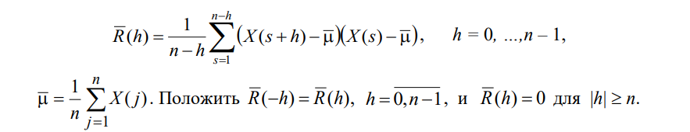

1. На одном рисунке представить графики ковариационной функции и ее оценки для лага $h=0,… ,\frac{2n}{3}$.

**Исходные данные (алгоритм выполнения)**

Алгоритм моделирования случайного процесса:

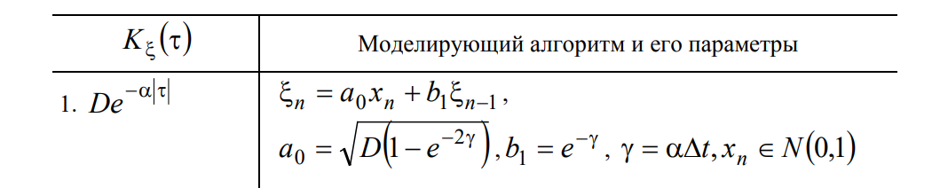

где $n=1,2,…,150; ξ_{0}=0, Δt=1.$

**Результат**

**Задание 2. Графическое представление отсчётов.**

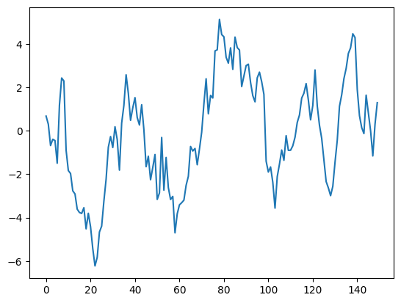

Рис. 1 - Отсчеты смоделированного случайного процесса

**Задание 3. Статистический анализ данных.**

*Описательные статистики для временного ряда X:*

count 150.000000

mean -0.167109

std 2.487432

min -6.228947

25% -1.951375

50% -0.243290

75% 1.641934

max 5.135612

dtype: float64

*Гистограмма для временного ряда X:*

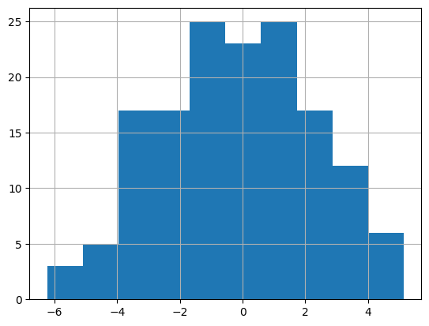

Рис. 2 - Гистограмма

*Проверка временного ряда X на нормальность распределения:*

Statistics = 5.164, p-value = 0.076

Гипотеза о нормальности принимается.

*Тренд-анализ временного ряда X:*

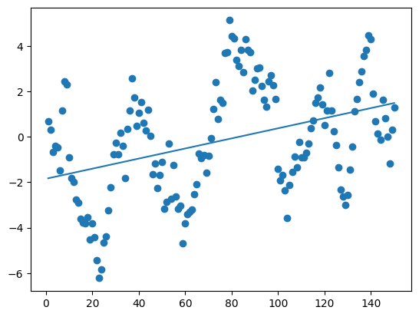

Рис. 3 – Значения ряда и линия тренда

**Задание 5. Представление графика ковариационной функции и её оценки.**

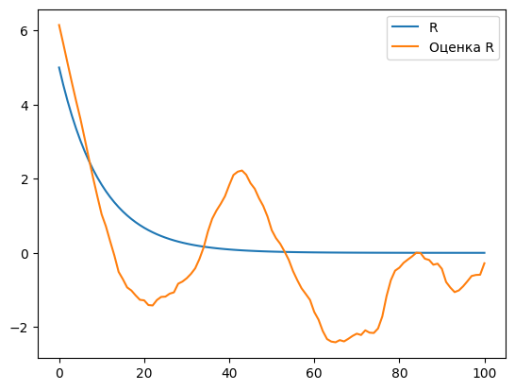

Рис. 4 – график ковариационной функции и её оценки

**Вывод**

Из описательных статистик видно, что математическое ожидание ряда близко к 0, что соответствует действительности, мы моделировали ряд с нулевым средним. Параметр D в ковариационной функции — это дисперсия. Выборочное стандартное отклонение должно соответствовать √D. В нашем случае значения получаются довольно близкие, как и должно быть.

Из гистограммы и графика отсчётов видно, что правило трёх сигма выполняется. Также из гистограммы можно судить о том, что данные имеют нормальное распределение, т.к. график гистограммы напоминает график плотности нормального распределения. Это подтверждается проверкой гипотезы о нормальности данных, гипотеза выполняется, т.е. данные имеют нормальное распределение (с уровнем значимости 0.05).

Тренд возрастающий, наблюдается положительная динамика среди значений ряда. Тренд примерно соответствует данным, но отклонение от линии довольно большое (соответствует дисперсии).

Оценка ковариационной функции примерно соответствует теоретической (заданной) ковариационной функции, но в оценке, как видно из графика, присутствуют некоторые отклонения.

**Литература**

* 1. Шапорев С.Д., Родин Б.П. Случайные процессы: учебник. – Балт. гос. техн. ун-т. СПб. 2010. – 237 с.
  2. Методы статистического моделирования в радиотехнике Учебное пособие. Балтийский государственный технический университет. Санкт-Петербург 2003. – 36 с.

**Листинг программы**

import math

import numpy as np

import pandas as pd

import scipy as sp

import matplotlib.pyplot as plt

**Задание 1. Моделирование отсчётов случайного процесса.**

Объявление параметров модели.

D = 5

alpha = 0.1

n = 150

Заданная ковариационная функция R(t).

def R(t):

    return D * math.exp(- alpha * abs(t))

Моделирование отсчётов случайного процесса по готовой формуле, полученной с помощью метода авторегрессии - скользящего среднего (ARMA).

def gen_x():

    np.random.seed(2023)

    x = np.random.normal(0, 1, n)

    a0 = math.sqrt(D * (1 - math.exp(- 2 * alpha)))

    b1 = math.exp(- alpha)

    res = [0.] * n

    res[0] = a0 * x[0]

    for j in range(1, n):

        res[j] = a0 * x[j] + b1 * res[j - 1]

    return res

X = gen_x()

**Задание 2. Графическое представление отсчётов.**

plt.plot(X)

plt.show()

**Задание 3. Статистический анализ данных.**

Описательные статистики для временного ряда X:

S = pd.Series(X)

S.describe()

Гистограмма для временного ряда X:

S.hist()

Проверка временного ряда X на нормальность распределения:

stat, p = sp.stats.normaltest(X) # Критерий согласия Пирсона

print('Statistics = %.3f, p-value = %.3f' % (stat, p))

stat_sign = 0.05

if p > stat_sign:

    print('Гипотеза о нормальности принимается.')

else:

    print('Гипотеза о нормальности отклоняется.')

Тренд-анализ временного ряда X:

Y = range(1,151)

plt.scatter(Y, X)

Z = np.polyfit(Y,X,1)

p = np.poly1d(Z)

plt.plot(Y, p(Y))

**Задание 4. Вычисление оценки ковариационной функции.**

def R_est(in_h):

    res = 0

    m = S.mean()

    for s in range(1, (n - in_h) + 1):

        res += (X[s + in_h - 1] - m) * (X[s - 1] - m)

    return res / (n - in_h)

**Задание 5. Представление графика ковариационной функции и её оценки.**

length = int(((2 * n) / 3) + 1)

h = range(0, length)

r = [0.] * length

r_est = [0.] * length

for i in range(length):

    r[i] = R(h[i])

    r_est[i] = R_est(h[i])

plt.plot(h, r, label = 'R')

plt.plot(h, r_est, label = 'Оценка R')

plt.legend()

plt.show()